林学院企业微信操作指南
一、林学院企业微信加入方式
1.“西北农林科技大学林学院”企业微信以短信、微信、邮箱等方式进行邀请
2.微信扫描下方二维码加入并下载企业微信APP
3.微信中点击链接加入林学院企业微信并下载企业微信APP
点击链接加入我的企业“西北农林科技大学林学院”，一起开启全新办公体验吧。
https://work.weixin.qq.com/join_form/9EFLigeHOvP_h8rUQ2mJQQ/hb_share_mng_mjoin
注：必须下载企业微信APP，才能使用签到（打卡）、请假等功能。
二、签到操作步骤
打开企业微信app，进入西北农林科技大学林学院企业微信，点击工作台选项中的打卡，选择上下班或外出进行签到，具体签到时间及位置如下表：

人员 | 打卡时间 | 打卡位置
党政办公室 | 周一至周五  （每天2次） | 林学院行政楼
森林保护系  林产化工系  木材科学系  林学系 | 周二、周四  （每周2次） | 西北农林科技大学校内
实验室管理中心 | 周一至周五  （每天2次） | 林学院实验楼
期刊编辑部 | 周一至周五  （每天2次） | 0号楼
渭河试验站 | 周一至周五  （每天2次） | 渭河试验站
杨凌苗圃 | 周一至周五  （每天2次） | 杨凌苗圃
木艺坊 | 周一至周五  （每天2次） | 木艺坊
注：上班人员在规定时间、规定位置内选择上下班选项完成签到工作；外出人员到达目的地后选择外出选项完成签到工作。

校内签到步骤一 校内签到步骤二：打卡完成
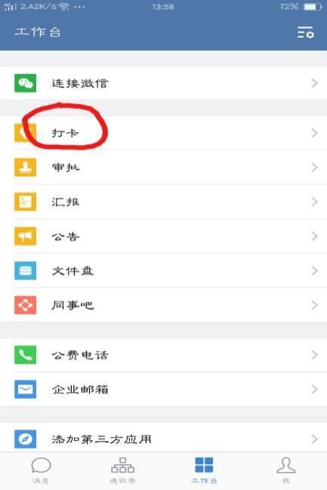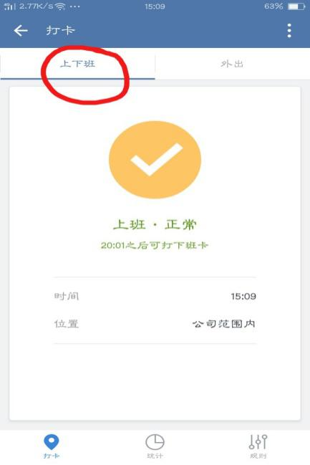

校外签到：打卡完成
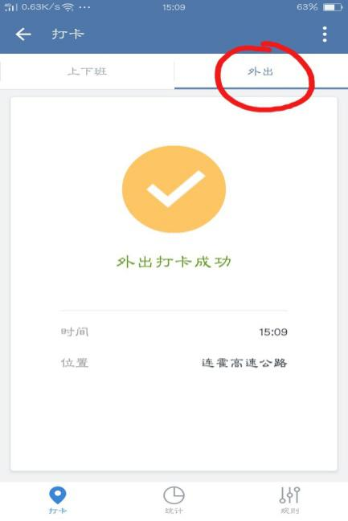
三、请假操作步骤
打开企业微信app，进入西北农林科技大学林学院企业微信，点击工作台选项中的审批，请假时间超过三天，需多重审批时，可以选多个审批人，并抄送办公室（暂时为孙巍），选择出差选项完成请假相关手续。
注：
1.学院教师请病假或事假3天以内直接向系主任批准，报党政综合办公室备案；教师请假超过3天者，在履行完上述审批手续后，还需经行政副院长批准；请假超过7天者，在履行上述审批手续后需经党委书记批准。请假超过180天者，学院审批通过后还须报学校人事处审批。
2.管理人员、实验人员请病假或事假，室、中心主任批准后，分管领导审批，报党政综合办公室备案
3.系主任离开杨凌时必须向院长予以说明。
4.教师因公出差时向行政秘书备案，仍需进行外出打卡。
流程图：
出差请假：步骤一 出差请假：步骤二
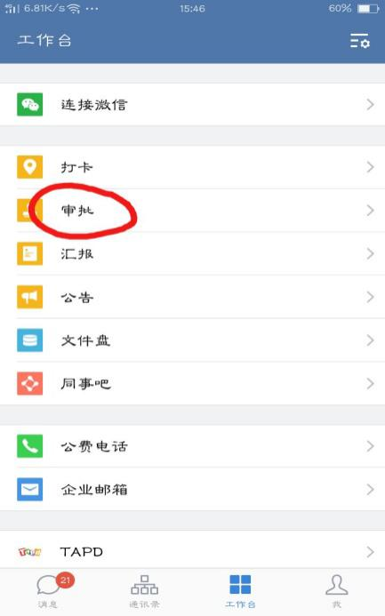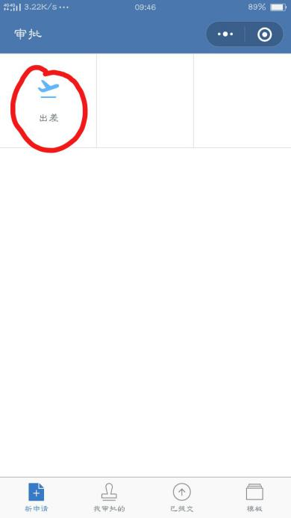

步骤三：提交请假信息、填写抄送人 步骤四：审批人批准
